元序AI
核心产品及业务介绍
AI研发交付治理平台
产品定位 面向50-200人规模的ToB企业研发团队，通过多Agent协同与管理方法论融合，提升需求质量、项目透明度、风险识别能力和组织效能。

项目/产品名称 | 元序AI
核心业务 | AI研发交付治理平台及配套咨询、解决方案建设与项目交付服务
目标客户 | 中国境内50-200人规模、具备研发或数字化交付团队的ToB企业
当前阶段 | 产品开发中
主要经营地区 | 中国
材料用途 | OPC公司注册核心产品/业务介绍材料

编制日期：2026年6月

一、业务概述
元序AI是一款面向企业研发团队的AI研发交付治理平台。产品以研发管理实际场景为核心，将CMMI、IPD等成熟研发管理方法与多Agent协同能力结合，覆盖企业诊断、方案设计、体系建设和项目交付等环节。
平台拟通过结构化诊断、知识沉淀、过程可视化、风险提示及智能辅助等能力，帮助企业改善需求质量不稳定、项目过程不透明、风险发现滞后、知识分散和组织协同效率不足等问题。
核心价值 不是单纯提供通用AI工具，而是围绕企业研发交付全过程，把管理标准、企业知识和智能Agent嵌入具体业务流程，形成可执行、可跟踪、可持续改进的治理机制。

二、目标客户与典型问题
元序AI主要服务于中国境内50-200人规模的ToB企业，重点面向具有产品研发、软件开发、数字化项目或客户交付团队的组织。
典型问题 | 具体表现 | 拟解决方向
需求质量不足 | 需求描述不完整、范围频繁变化、验收口径不一致 | 建立需求分析、评审和质量准入机制
项目透明度不足 | 进度、依赖、资源和交付状态分散，管理层难以及时掌握 | 建设统一项目视图与效能看板
风险识别滞后 | 问题通常在延期或交付失败后才被发现 | 通过规则、数据和Agent辅助进行前置识别
知识资产分散 | 方法、经验和历史项目资料散落在个人或多个系统中 | 建设企业研发知识库并支持场景化调用
组织效能难衡量 | 缺少一致指标，改进措施与业务结果难以关联 | 建立分层指标体系和持续改进机制

三、核心产品能力
能力模块 | 主要内容 | 预期价值
研发治理诊断 | 参考CMMI、IPD等标准，对需求、项目、质量、知识和协同机制进行结构化评估 | 识别关键差距，明确改进优先级
多Agent协同 | 围绕不同研发治理任务配置专用Agent，并由流程进行协同编排 | 降低重复分析成本，提高执行一致性
知识库 | 沉淀企业制度、流程、模板、项目经验和领域知识，并支持检索与调用 | 减少知识流失，提升复用效率
项目与效能看板 | 汇集关键过程信息、进度、风险及效能指标，形成分层视图 | 增强项目透明度与管理决策效率
风险识别与提示 | 结合流程规则、项目数据和Agent分析，对潜在风险形成提示 | 推动风险前置管理
治理闭环 | 将诊断、方案、执行、评估与优化连接起来 | 形成可持续的组织改进机制

说明：上述能力为产品开发方向及计划交付范围。具体功能、部署方式和实施边界将根据产品研发进度及客户实际需求确定。

四、服务与交付模式
业务采用“诊断-方案建设-项目交付”的三阶段服务模式，平台能力与专业服务协同开展。
- 第一阶段：企业研发管理诊断。参考CMMI和IPD标准，对企业当前研发流程、角色职责、需求管理、项目管理、质量机制、知识沉淀及效能度量情况进行调研和评估，识别主要问题并形成改进建议。
- 第二阶段：针对性解决方案建设。根据诊断结果制定实施方案，建设或优化项目管理体系、研发知识库、组织效能看板及相关Agent能力，并明确流程、指标、模板和运行机制。
- 第三阶段：项目实施与交付。按照约定范围完成系统配置、知识整理、流程落地、人员辅导、试运行和阶段验收，并基于实施效果进行持续优化。

五、商业模式
元序AI拟通过企业级专业服务与平台化产品能力相结合的方式实现收入，具体合作内容和价格根据客户规模、诊断范围、建设模块、部署方式及交付周期确定。
收入构成 | 收费内容 | 主要交付物
诊断咨询服务 | 企业研发管理现状评估与问题分析 | 诊断报告、差距分析、改进路线建议
解决方案建设 | 管理体系、知识库、效能看板及Agent能力设计与建设 | 解决方案、流程制度、配置成果及相关知识资产
项目实施交付 | 部署配置、试运行、培训辅导和验收支持 | 可运行成果、实施文档、培训及验收材料
后续产品化服务 | 产品正式上线后，可根据实际模式提供持续使用与迭代服务 | 平台使用权、维护支持或持续优化服务

六、产品差异化特点
- 方法论与AI结合：将CMMI、IPD等研发管理标准转化为可执行的诊断、治理和改进流程。
- 面向研发交付场景：聚焦需求、项目、风险、知识和效能等具体管理问题，而非提供泛化AI能力。
- 多Agent协同：通过不同任务角色的Agent协作，支持分析、检查、提示和知识调用等工作。
- 咨询与平台一体化：从企业问题识别开始，延伸至方案建设和项目落地，减少工具与管理体系脱节。
- 适配中型ToB企业：针对50-200人企业资源有限、流程快速变化和交付压力较高的特点进行设计。

七、产品发展阶段与实施计划
元序AI当前处于开发阶段，官网亦在建设中。现阶段工作重点是完善核心业务流程、Agent能力、知识库及效能看板等基础模块，并验证“诊断-建设-交付”业务闭环。
阶段 | 主要工作 | 阶段目标
当前阶段 | 核心产品设计与开发、业务流程梳理、基础Agent能力建设 | 形成可演示、可验证的核心流程
试点阶段 | 选择适配场景开展小范围验证，收集流程与使用反馈 | 验证产品价值并优化交付方法
产品化阶段 | 完善权限、数据、看板、知识治理及部署能力 | 形成标准化产品与服务方案
规模化阶段 | 沉淀行业模板、交付规范和持续服务机制 | 提升复制效率与服务覆盖范围

八、AI使用与合规治理说明
元序AI涉及人工智能技术应用。产品设计将遵循合法、正当、必要的原则处理企业数据，并根据实际部署与合作范围落实权限控制、数据隔离、日志留痕、人工复核和安全管理措施。
- Agent输出主要用于辅助分析、检查、提示和决策支持，不替代企业责任人员的最终判断。
- 客户资料、项目数据和知识内容的使用范围，应以双方合同、授权及适用法律法规为依据。
- 对涉及商业秘密、个人信息或其他敏感数据的内容，拟采取分级授权、最小权限和必要的安全保护措施。
- 产品正式上线前，将结合实际功能、部署模式和数据流向进一步完善隐私、安全及内容治理机制。

九、产品界面与材料补充
以下位置用于补充产品截图。建议后续优先加入首页/工作台、诊断报告、知识库、效能看板或Agent协同流程等能够体现核心业务闭环的界面。
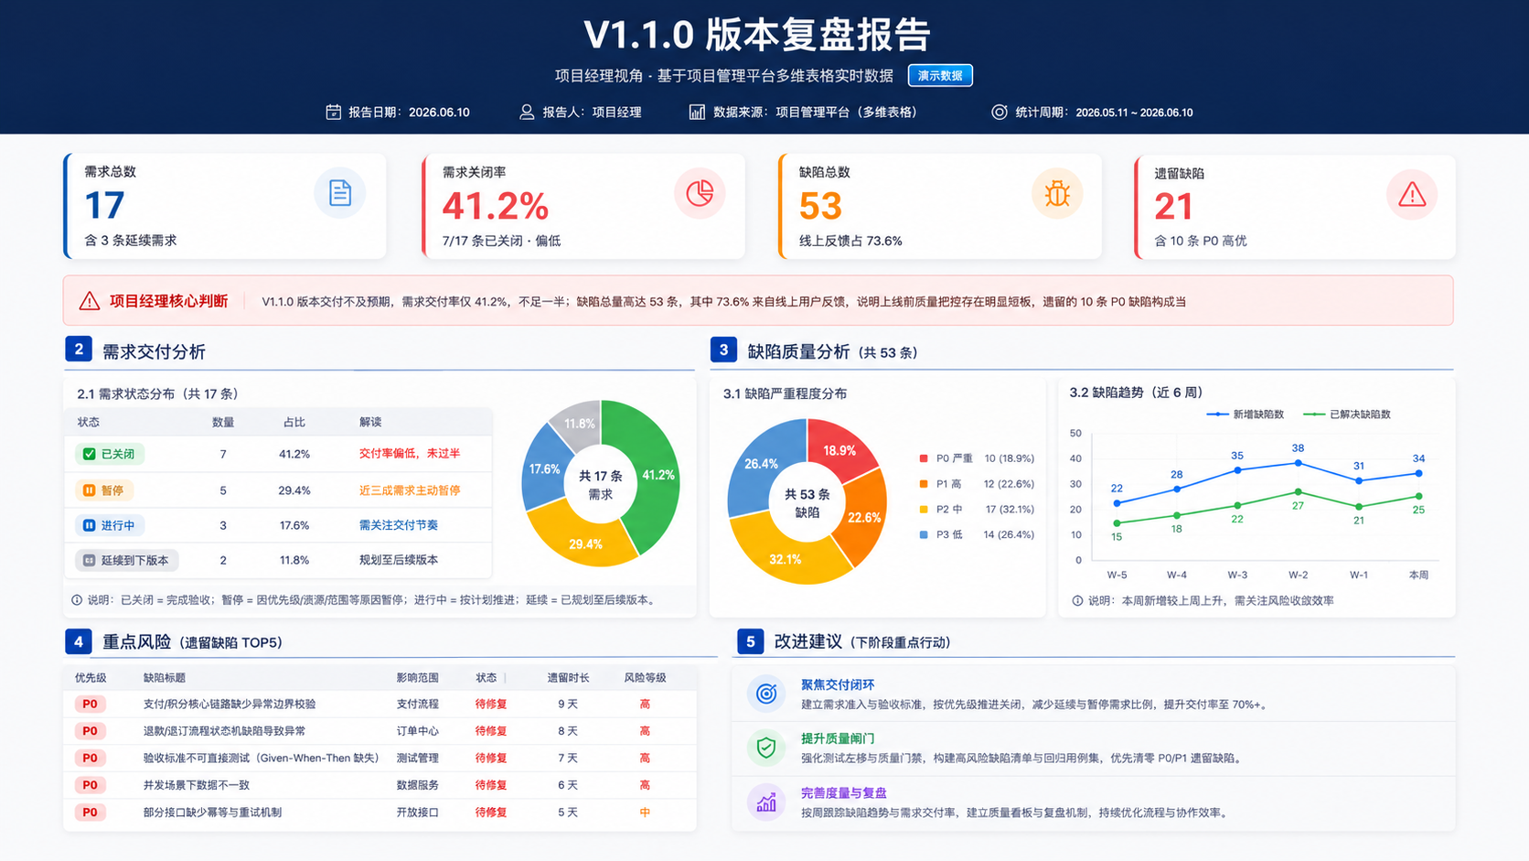
图1 版本复盘与需求交付分析：展示项目交付状态、缺陷风险及项目经理辅助判断
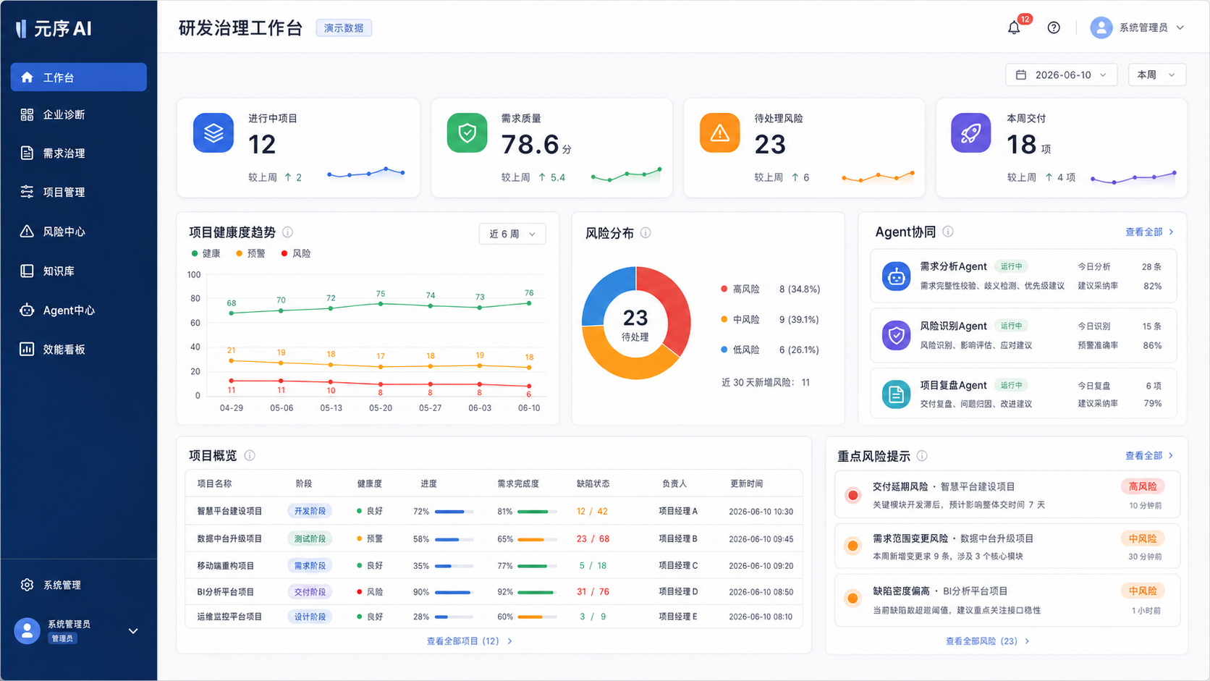
图2 研发治理工作台：展示项目健康度、需求质量、风险分布及多Agent协同能力（演示数据）
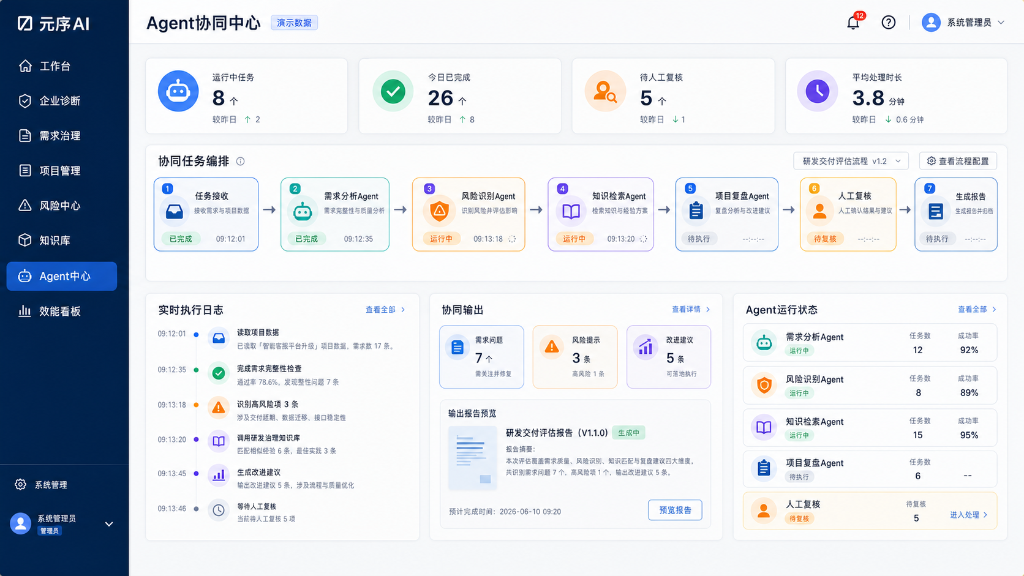
图3 Agent协同中心：展示任务编排、执行日志、协同输出、运行状态及人工复核机制（演示数据）

十、核心业务简介（平台填写短版）
元序AI是一款面向50-200人ToB企业研发团队的AI研发交付治理平台。产品参考CMMI、IPD等研发管理标准，通过多Agent协同，为企业提供研发管理诊断、解决方案建设和项目实施交付服务，重点提升需求质量、项目透明度、风险识别能力、知识沉淀及组织效能。当前产品处于开发阶段，主要面向中国市场。

十一、真实性说明
本材料根据元序AI当前业务规划及产品开发情况编制，用于公司注册或相关业务说明。文中涉及的规划能力、实施计划和商业模式将根据产品研发、市场验证、客户需求及适用法律法规持续调整。材料未列示未经确认的客户、收入、资质或已上线成果。

